关于网上办理因公出访手续的说明

各位老师：
新年好！
2014年11月26日给大家转发的国际处通知说，为了进一步提高工作效率、方便老师，国际处将全面正式启用出国（境）网上申报和审批程序，凡出国及赴港澳时间为2015年1月1日以后（30天（不含）以下）的申请、审批将全部改网上进行。
从上述通知发布之日至今，我院已先后有十位老师通过该系统（http://ygcf.bnu.edu.cn）办理出国/境手续。因为学校开发的这个网上审批系统尚在进一步完善中，所以老师们在使用中经常会遇到一些问题。现将这些问题集中说明如下，请老师们了解，以免耽误您的行程。

1、您登陆网上审批系统（http://ygcf.bnu.edu.cn）所需要的用于名和密码，与您登陆学校信息门户的完全一致。

2、您登陆进入网上审批系统后，如果是首次办理出国/境手续，请点击“新填报”，接下来
会出现如下界面。

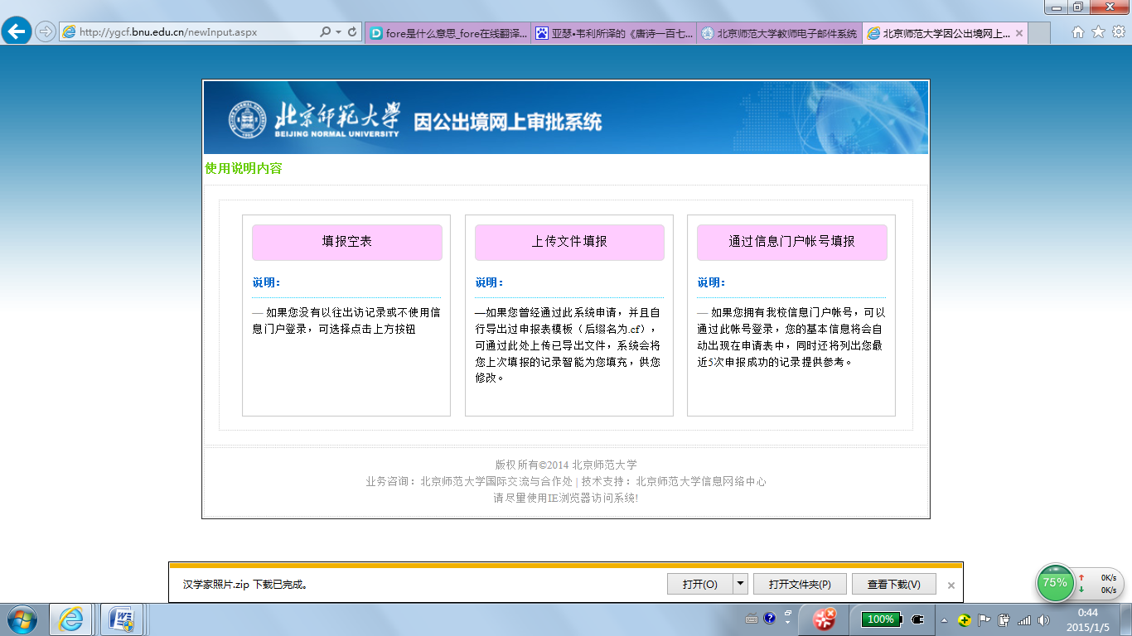

3、您对照上述界面中提示的3类情况，选择相应按钮往下操作即可。

4、如果您是首次使用该系统办理出国/境手续，强烈建议您在“填报空表”，提交申请后，务必自行导出申报表模板，保存在您的电脑桌面或您自己容易查找的位置。该导出的文件名后缀为.cf。

5、请将4中导出的申报表模板（即后缀为.cf）的文件保留至少一周左右，待您的全部审核通过后再删除或移动到您认为合适的文件夹。

6、您第二次在通过该系统办理出国/境手续，您就可以在进入2所提示的界面后，点击“上传文件填报”这一粉红色按钮，“可通过此处上传已导出文件，系统会将您上次填报的记录智能为您填充，供您修改。”换句话说，再次申请时，只要更新出访信息即可，其他基本信息都可以通过此前您导出并保存好的文件自动填充，从而给您节省宝贵的时间。

7、您提交申请后，不必给各审核部门逐个打电话催促办理。因为至2015年1月1日以后，学校的短期出访都使用该系统审批，所以相关部门负责审核的领导都会定期查看并审核相关申请，一般会在工作日的每天下午出具审核意见。

8、您在提交申请后，系统会生成您专属的查询密码，请妥善保存，以便据此追踪审批动态，查询审核结果。

9、相关部门的审核显示为蓝色，则审核通过；如相关部门的审核显示为红色，则尚未审核或审核未通过。

10、审核意见分为两种：“审核通过”和“审核不通过”。当您查询到的审核结果为“审核不通过”时，请直接联系相关的审核部门，确认“审核不通过”的原因，以便再次提交时予以更正。

11、任何一级审核部门（含文学院）都不能代为您修改任何信息，一旦您的申请“审核不通过”，只能重新提交申请，他人万难代庖。

12、为了避免浪费时间和精力，请您在提交申请之前，仔细检查所有信息都准确无误，确保您上传的附件无损坏情况，否则无法审核。

13、如果您是前往申根国家，涉及两个以上国家，则每增加一个国家，就必须提供相应的邀请函和日程。比如，A教授将于2015年5月6日至10日之间前往德国、法国讲学，则A教授必须同时提供来自德、法两国的真实、有效邀请信和日程。

14.如果您是出国/出境从事学术交流，而不是出公差，可不受公务出访每次往返一个国家不得超过5天的严格规定限制。但与此同时，需要您提供真实、详细的日程，以确保您“审核通过”。

15、您出国/出境所需经费来源必须予以准确、具体说明：如果是邀请方承担，则请对方在邀请函上详细明示；如果需要使用项目经费，需详细出具项目名称并经费代码；如属自费，也请明确表述。

16、再次提醒您，只有在您的出国/境任务获得校内审批后，才可以往下办理因公护照，然后再办理前往目的地的签证手续。办理因公出访的护照及签证所需材料和手续，仍然按照学校国际交流与合作处的规定执行。具体请点击以下链接：
http://ipo.bnu.edu.cn/waishi/js_shouxu_1_1.html

17、为了不耽误您的出国/境安排，请尽量提早办理网上审批等相关手续。

18、如果您在办理出国/境网上审批、因公护照、签证（此处指因公出访的签证）过程中需要帮助，请首先联系学院外事办公室（联系人：姚乐农，电话：58800722）。

姚建彬 （电话：13552927918）

2015年1月5日

